Муниципальное бюджетное дошкольное образовательное учреждение № 20 г. Липецка

Конспект по ФЭМП подготовительной группы
Тема «Путешествие в страну математики»

Воспитатель
Кудинова С. А.

г. Липецк, 2019 г.

Цель: развитие познавательной деятельности детей.
Задачи: - воспитывать самостоятельность, умение понимать учебную задачу и выполнять её самостоятельно;
- способствовать формированию мыслительных операций, развитию речи;
- воспитывать интерес к математическим занятиям;
создавать условия для развития логического мышления, сообразительности, внимания;
- закрепить умение писать графический диктант
- упражнять в счёте в пределах 20 в прямом порядке, в умении различать количественный и порядковый счёт в пределах 20.
- продолжать учить составлять арифметические задачи и записывать их решение с помощью цифр. Учить выделять в задачи условия, вопрос, ответ;
- продолжать учить детей анализу и синтезу.
- закреплять знания о последовательности дней недели, времён года, месяцев года, части суток.
Раздаточный материал: карточки с заданиями, коробка с геометрическими фигурами и геометрическими телами, карандаши, карточки с циферблатами.
Ход занятия.
Дети стоят в кругу вместе с воспитателем и произносят слова, сопровождая движениями:
В круг широкий вижу я
Встали все мои друзья.
Мы сейчас пойдем налево,
А теперь пойдем направо,
В центре круга соберемся
И опять назад вернемся.
Друг на друга посмотрели
Улыбнемся, подмигнем,
Заниматься мы начнем.
Воспитатель: Ребята, сегодня утром в детский сад в нашу группу доставили телеграмму от Феи из страны «Математики». (Воспитатель читает).
- «Дорогие дети, я приглашаю вас в путешествие по морю, к острову Чудес, на поиски сокровищ старого замка. В пути вас ждут интересные задания. Вы должны будите показать свои знания, умения, сообразительность. Желаю вам удачи. Фея!»
Воспитатель: Ну, а сейчас, прежде чем нам отправиться в путешествие мы возьмем карандаши и напишем графический диктант. После этого, мы узнаем, на чем мы отправимся в путешествие:
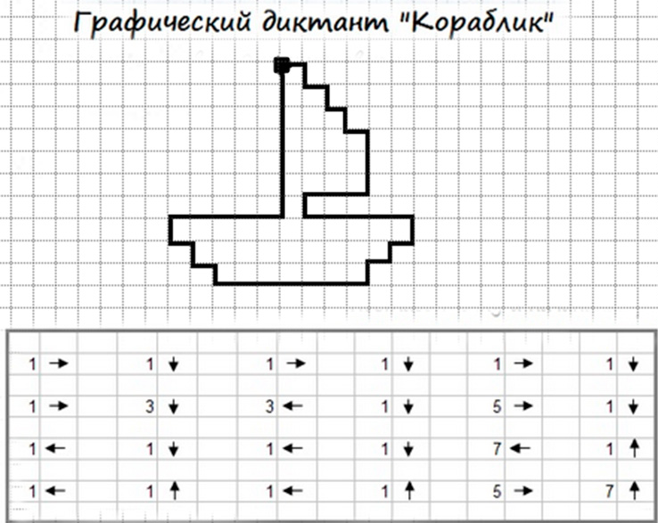
Воспитатель: Молодцы! Команда готова. А на чём же мы отправимся в плаванье? (На кораблике).
Воспитатель: Но чтобы в дороге нам не было скучно ответе на несколько вопросов:
1)Какой сегодня день недели?
2)Назовите соседей среды?
3)Назовите день недели перед пятницей?
4)Назовите выходные дни недели?
5)Ребята, какое сейчас время года?
6)Сколько месяцев в каждом времени года? Назовите их.
Дети: отвечают….
Воспитатель: Мы быстро продвигаемся вперёд и уже подплываем к волшебному острову, на нём растут необыкновенные цветы, на которых – задания Феи. Что бы нам достигнуть цели необходимо выполнить все задания.
1 задание. «Отгадай-ка»
Это загадки на сообразительность:
- Сколько спинок у трех свинок (3)
-Сколько рогов у двух быков (4)
-Сколько домишек у ста муравьишек (1)
- На столе лежало 3 яблока и 4 апельсина. Сколько всего овощей лежало на столе?
- На дереве сидели 4 птицы:
2 воробья, остальные вороны.
Сколько ворон? (2)
Воспитатель:
2 задание. «Назовите соседей числа «5, 7, 9, 11, 13». Впишите их в пропущенные бусинки.
Дети выполняют задания на листочках.
Воспитатель: Очень хорошо! Ребята наши бусинки с числами это будет наш подарок для Феи. Ну а мы двигаемся с вами дальше.
3 задание. Ребята мы с вами проплываем остров геометрический фигур. Нам Фея предлагает поиграть.
Воспитатель. Ребята давайте посмотрим, что в ваших «волшебных коробочках» - На какие группы мы можем разбить эти фигуры? (разделить на плоские и объемные фигуры)
Физкультминутка для детей с элементами дыхательной гимнастики:
Дорогие дети на нашем пути к острову Чудес мы с вами повстречали сказочного героя Змея-Горыныча и давайте представим, что мы Змей – Горыныч. Повторяйте вместе со мной движения и дышите словно Змей – Горыныч.
Раз — «крыльями» мы вверх махнули
И при этом все вздохнули.
Два — три нагнулись, «крыльями» мы пол достали,
А четыре — прямо встали и сначала повторили.
Воздух сильно мы вдыхаем
При наклонах выдох дружный
Но колени гнуть не нужно.
Воспитатель: Молодцы! Наш кораблик плывёт дальше. Проплываем лес, в котором живут маленькие гномики. Дом, в котором они живут необычный - на каждом этаже живут соседи числа, которые в сумме дают число- номер дома. Но вот беда они расстроены, потому что не могут отыскать своего соседа. Ребята давайте поможем гномикам.
4 задание. «Засели гномика в домик»
Дети: Выполняют задания с карточками точек. Состав числа 8
Воспитатель: Молодцы, заселили гномиков в домик. За это они нам сказали спасибо, а мы отправляемся дальше.
Воспитатель: Вот мы и подплыли к острову. Но где клад мы пока не знаем. Что бы узнать, где клад, необходимо выполнить следующее задание.
5 задание. 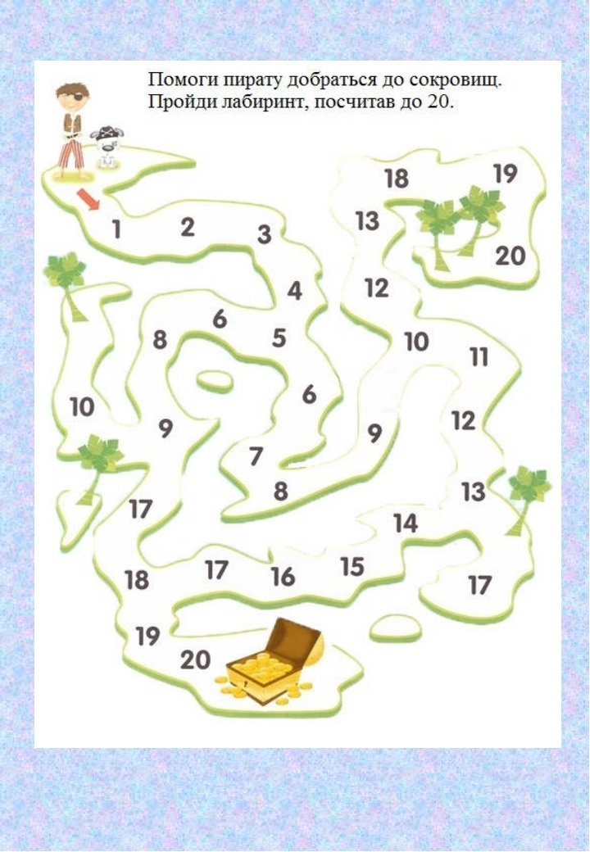

Ой, посмотрите здесь сундук, но он закрыт. Чтобы ее открыть Фея задаёт нам самое трудное задание. Необходимо решить задачи на сложение и вычитание.
1 задача: Семь весёлых поросят у корытца стоят. Два ушли в кровать ложиться, сколько свинок у корытца? (7- 2=5)
2 задача: Пять цветочков у Наташи, И ещё два дал ей Саша. Кто тут сможет посчитать. Сколько будет два да пять? (5+2=7)
Воспитатель: Молодцы, ребята, вы очень хорошо справились с заданием. Посмотрите, Фея нам передала ключ. Откроем сундук!
Открываем.
Воспитатель: Ребята, посмотрите, там учебник математики. Дети! Эта самая важная книга. По ней мы с вами научимся решать задачи, примеры. Вот мы и нашли клад, выполнив все задания Феи. А еще Фея вам дарит на память раскраску своего математического замка.
А теперь нам пора возвращаться в детский сад. Давайте посчитаем от 10 до 1
Дети: Отсчитывают.
Воспитатель: Вот и закончилось наше путешествие, мы и вернулись в детский сад. Воспитатель хвалит детей и вспоминают, что интересного они узнали, в какие игры играли, делают вывод, что отыскали самый важный клад это учебник математики. Что больше всего им понравилось. Спасибо, молодцы!

